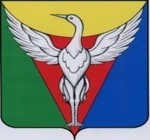
СОВЕТ ДЕПУТАТОВ БОРОВОГО СЕЛЬСК4ОГО ПОСЕЛЕНИЯ
ОКТЯБРЬСКОГО МУНИЦИПАЛЬНОГО РАЙОНА
ЧЕЛЯБИНСКОЙ ОБЛАСТИ

Р Е Ш Е Н И Е
от 12.10.2020 г. № 9

О назначении технического секретаря

конкурсной комиссии для проведения

конкурса по отбору кандидатур на должность

главы Борового сельского поселения

В соответствии с Федеральным законом от 06 октября 2003 года № 131-ФЗ «Об общих принципах организации местного самоуправления в Российской Федерации», решением Совета депутатов Борового сельского поселения Октябрьского муниципального района Челябинской области от 12.10.2020 г. № 7 «Об утверждении Положения о порядке проведения конкурса по отбору кандидатур на должность главы Борового сельского поселения», Совет депутатов Борового сельского поселения РЕШАЕТ:

Назначить техническим секретарем для проведения конкурса по отбору кандидатур на должность главы Борового сельского поселения:
1. Прилепо Наталью Сергеевну – специалиста администрации Борового сельского поселения.

Председатель Совета депутатов Н.К. Гасс

